Кто такие Маори?
Дорогой друг, предлагает тебе отправиться вместе с нами в Новую Зеландию!
Новая Зеландия, такая сказочная и таинственная. Это страна, которая может удивить вас горами застланными коврами и зеленой травы, своими вековыми традициями и конечно коренным населением.
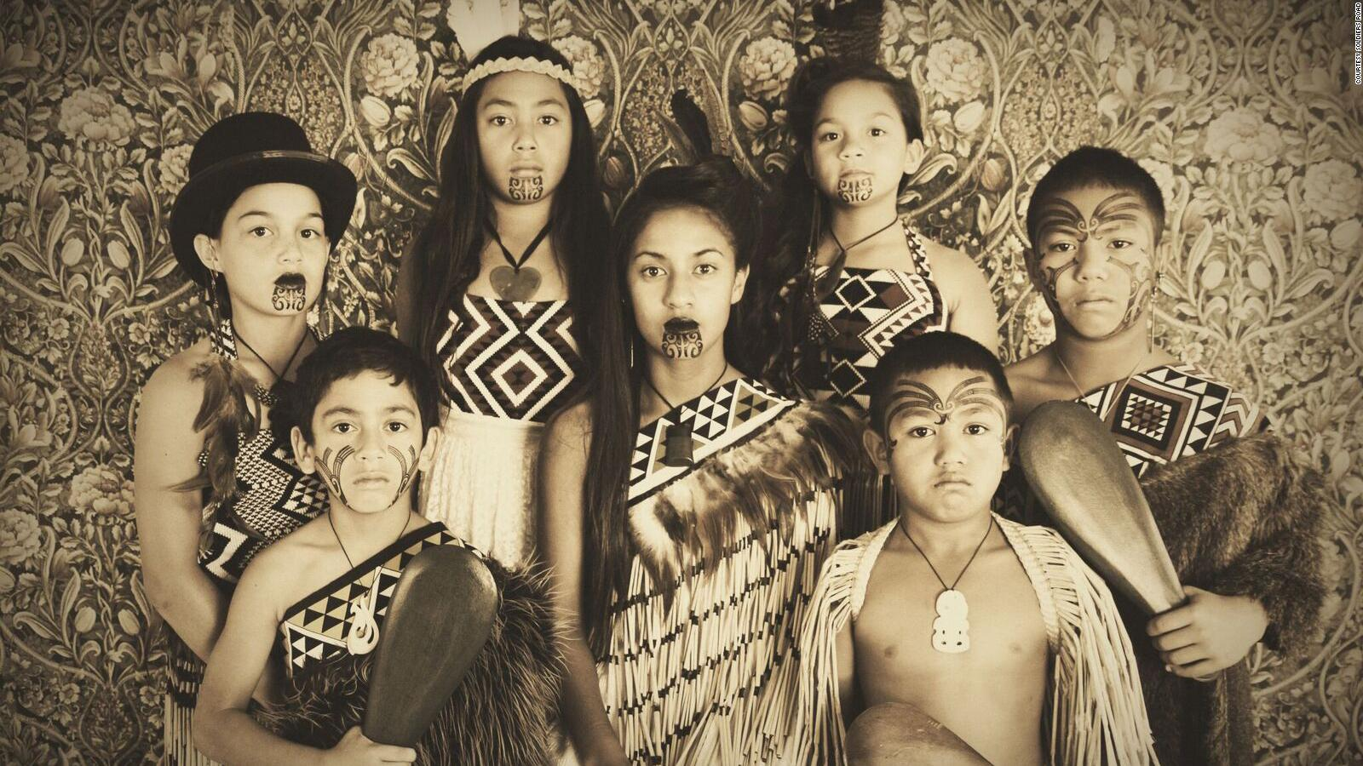
Ты про Маори что-нибудь знаешь? Нет? Тогда знакомься!

Маори – это обитатели Новой Зеландии. Они жили там ещё до прихода европейцев. А появились маори в Новой Зеландии около тысячи лет назад.
По легенде на Гаваики (так называется архипелаг Таити) жил рыбак Купе. Ему надоедал большой кальмар – воровал у него рыбу. Купе преследовал кальмара много дней, но так и не догнал. Зато открыл новые острова.
Когда Купе вернулся, его сородичи, полинезийцы, отправились посмотреть, что же он такое открыл. Поплыли туда на лодках. Ведь полинезийцы – прекрасные мореплаватели.

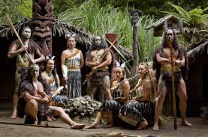
Изустная традиция донесла до нашего времени не только имена тех, кто отплыл с Гаваики, но и названия лодок, и даже их кормовых весел.
И нынешние маори точно знают, прямыми потомками кого из первых переселенцев они являются и на какой лодке он прибыл.

Маори стали обживать новую землю, совсем не похожую на их родину. Климат холодней и суровей, незнакомые растения и птицы. А зверей почти не было. И маори тоже изменились – стали свирепее и решительней своих предков. Даже в их мифах им никто ничего не дарил, они все брали сами.

На протяжении 600 лет Маори были единственными, кто заселял Новую Зеландию, до того момента, как в 1769 году капитан Джеймс Кук вступил на эту землю.

- «Джеймс Кук (1728-1779) – краткая биография, открытия и кругосветные экспедиции мореплавателя». https://nauka.club/biografii/dzheyms-kuk.html

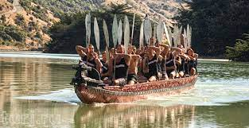
Когда англичане попробовали завоевать Новую Зеландию, они встретили решительный отпор. Маорийские войны продолжались тридцать лет и закончились – невиданное дело – подписанием мирного договора, а вовсе не

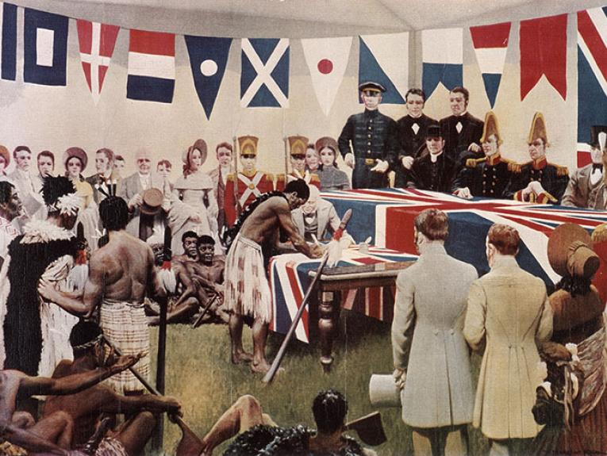
безоговорочной победой англичан, как бывало во всех их остальных колониях.
А ведь маори не имели огнестрельного оружия и сражались по старинному кодексу чести – жестоко, но благородно. Например, окружив и взяв в осаду вражеский отряд, маори посылали врагам пищу и воду. Не хотели, чтобы они голодали. А когда представилась возможность захватить корабль с оружием и боеприпасами, маори не стали этого делать. Опасались, что тогда англичанам нечем будет воевать.
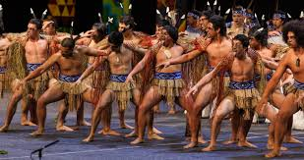
Вплоть до 60-х и 70-х годов 20 века количество местного населения значительно уменьшалось. Поднялись огромные протесты, и правительство должно было реагировать. Именно тогда культура Маори была полностью признана новозеландцами.
Войны теперь в прошлом. Единственное напоминание о них – боевой танец Хака. В настоящее время за племенами маори закреплено авторское право на этот танец, а правительство Новой Зеландии официально предоставило членам племени право собственности на боевой клич «Ка мате».
По сути хака – это ритуальный танец, сопровождаемый хоровой поддержкой или периодически выкрикиваемыми словами. Исполнялся он для призыва духов природы или перед вступлением в бой с противником.
В наше время Хака непременно исполняется перед матчем новозеландская команда регби «Все в чёрном» - одна из сильнейших сборных мира.
Видео «Ритуальный танец Хака» https://www.youtube.com/watch?v=a3ZsyMyhgmo&ab_channel=NataliaSafarova
Женщины исполняют другой танец, называемый «пои», под звуки флейты.
Видео https://www.youtube.com/watch?v=Gwlff8pKG0I&ab_channel=divertida

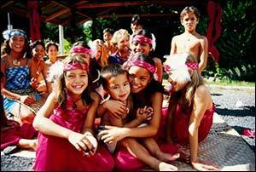
Сегодня в мире насчитывается около 750 тысяч представителей этого народа.
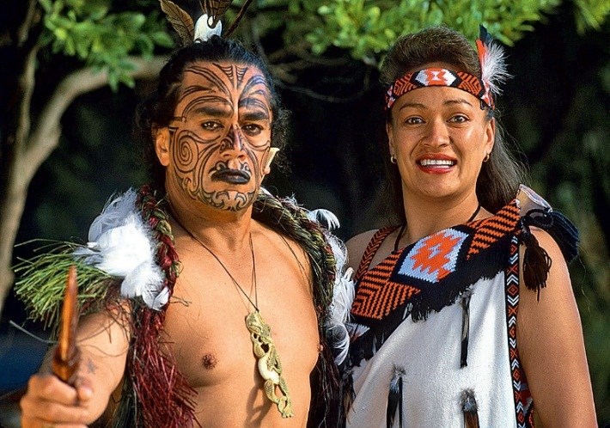
Помимо государства Новая Зеландия странами, в которых живут маори, являются Австралия, США, Канада, Великобритания и некоторые другие государства.

Примером достижения стал национальный язык Маори — Тэ Рео.
Сегодня он признан вторым официальным языком Новой Зеландии и преподаётся в школах. Маори присутствуют и в парламенте. Существует также и местное телевиденье, которое транслирует свои программы на языке Тэ Рео.

Культурные особенности Маори
Хонги и ханги
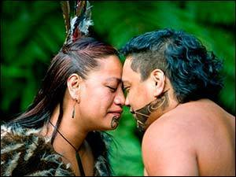
Хонги - это традиция приветствия народа Маори, как рукопожатие или поцелуи в щеки в западной культуре.
Хонги делается одновременно двумя людьми, они должны прикоснуться друг к другу носами и лбами, и заглянуть на мгновение друг другу в глаза.
В современном обществе Маори, хонги комбинируют с рукопожатием. Идея этого приветствия уходит своими корнями в рассказы Маори о том, как бог мужчина создал женщину вдохнув в нее ха (ha) жизнь.
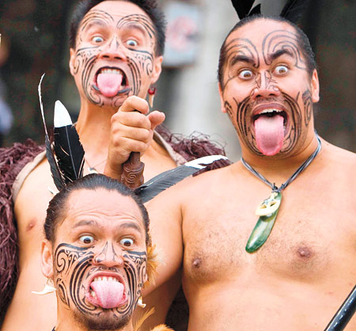
Кроме этого, аборигены приветствуют друг друга высовыванием языков и выпучиванием глаз, прихлопывая ладонями по бедрам, сгибая колени и топая ногами.
Такое приветствие маори формировалось на протяжении многих сотен лет. Древние маори использовали его для оценки чужеземцев - когда в их деревни приходили незнакомцы, аборигены посылали им навстречу своего сильнейшего воина, который демонстрировал непрошеным гостям свое непревзойденное боевое мастерство на расстоянии, одновременно рассматривая их лица с целью разгадывания намерения, с которым они пожаловали. После этого воин возвращался к своим и докладывал все, что ему удалось увидеть и понять о пришедших незнакомцах.

«Как приветствуют друг друга аборигены Новой Зеландии, маори?» https://www.kakprosto.ru/kak-863273-kak-privetstvuyut-drug-druga-aborigeny-novoy-zelandii-maori

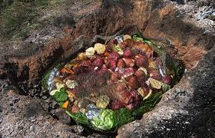
Как и во всех культурах каи (kai), или еда, имеет большое значение. Самым популярным блюдом в культуре Маори считается ханги (hāngi), которое пришло из Полинезии. Это блюдо обычно состоит из мяса или рыбы с овощами, которые готовится в яме, вырытой в земле и нагретой камнями. Далее добавляется немного воды, и в итоге, пища приготавливается практически на пару, после её оставляют доходить еще на несколько часов. Как практика ханги готовят по праздникам или в особых случаях, но сегодня это делают, соблюдая все санитарные нормы.
- «Ханга» https://www.nik-m.com/novaya-zelandiya/kukhnya-novoy-zelandii/khanga/

Та моко (Tā moko)
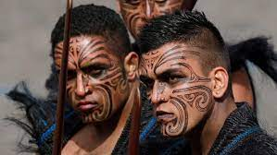
Еще одна очень интересная особенность народа Маори, а главное очень заметная визуально для иностранцев, это та моко, или роспись лица.
Данная роспись в оригинале производилась специальным резцом, но сегодня это делают с помощью татуировок на лице, расписывая себя национальными символами.
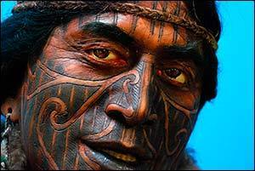
Исторически использование та моко в культуре Маори использовалось для отражения жизненного пути, как человек становился взрослым.
Также это было способом показать свое положение в обществе. Чем больше на лице та моко, тем выше социальный уровень.
И конечно, это считалось традиционным способом, чтобы привлечь женщину.

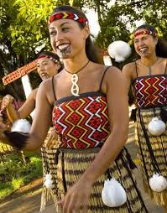
Женщины, как правило, имели та моко на подбородке и нижней губе, в то время как мужчины имели та моко на лице и других частях тела, таких как бедра и ягодицы.
Но в основном это было лицо, поскольку голова считалась священной и подходящим местом для восхищения.
Что касается дизайна, то роспись могла рассказывать о истории племени, семьи и множество других жизненных историй.
В основном это зарисовки, обычно включающие сложные циркулирующие линии, которые почти всегда симметричны, особенно на лице.

Жилища Маори
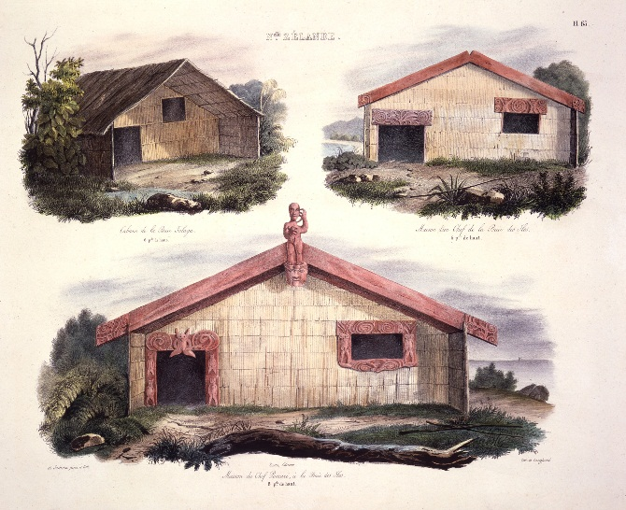
Деревня (па) – традиционное поселение maori – раньше представляла собой компактное пространство, окруженное рвом или деревянной оградой, внутри которого находились жилые дома (фаре).
Дома строили из досок и бревен, крышу делали из соломы, а пол был углубленным в землю, поскольку из-за более прохладного климата дома нуждались в утеплении.
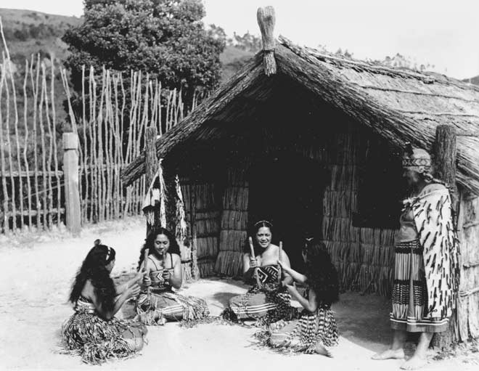
Жилые и общественные и общественные помещения украшали резными деревянными панелями изумительной красоты.
Особенно старались богато отделать дома собраний — традиционные постройки, которые находились в центре маорийских поселений.
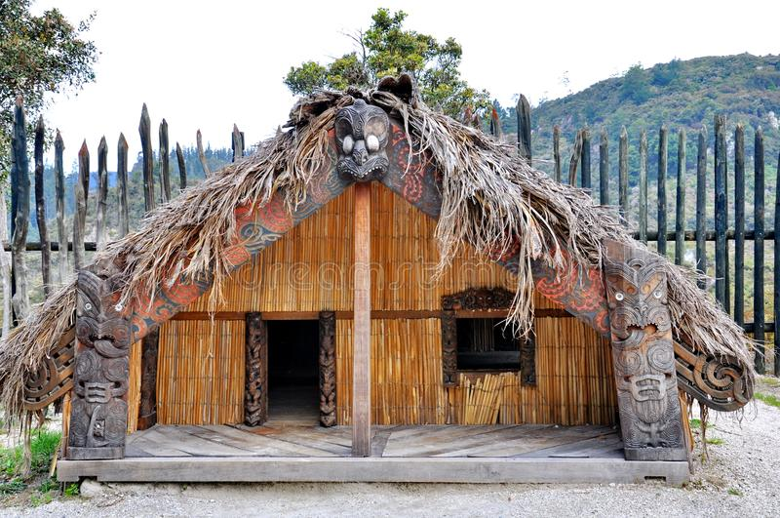
Эти дома были центом общественной жизни и считались живыми существами: балки называли позвоночником, резную деревянную маску под гребнем крыши — головой, а внутреннее помещение животом.
Изображения на панелях воплощали мифологию и историю маори. Как правило, изделия изготавливались из цельных стволов деревьев.
Также из отдельных стволов вырезали лодки-каноэ.

И сегодня по всей Новой Зеландии можно встретить резную скульптуру, говорящую о том, кто такие маори.

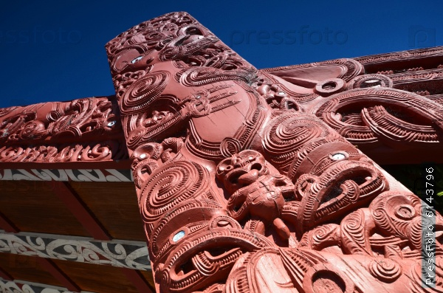
Интересно, что умение резьбы по дереву ценилось, считалось священным, а заниматься им могли только мужчины. Женщинам маори не разрешалось даже присутствовать при этом.
Вырезали еще и разнообразные культовые скульптуры, фигуры прародителей, называемые текотеко, которые устанавливались на носу каноэ и на фронтонах домов, а также изображения духов и богов.
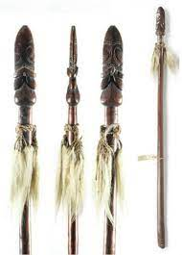
Маори занимались охотой и рыболовством, выращивали овощи такие, как батат, таро, ямс.
Маори научились изготавливать различные виды оружия – дротик (хуата), шест, копье (кокири), своеобразное укороченное штыковое орудие (таиаха), палицу (мере), при возделывании земли главным инструментом являлась палка-копалка, в охоте большое распространение получили силки.

- «Оружие маори: тайаха» https://aotearoa.ru/oruzhie-maori-tajaxa/

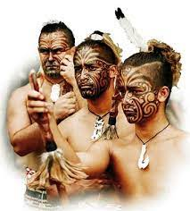
Маори-воинственный народ
Важно отметить, что маори всегда были воинственным народом. Пять маорийских племен делились на многочисленные кланы. Племена и кланы нередко враждовали между собой, и на островах постоянно шли междоусобные войны.
Захваченных в плен нередко убивали и съедали, а головы врагов высушивали и хранили в качестве военных трофеев. Тела воинов-маори практически полностью покрывали рисунки, которые заполнялись краской.

Межплеменные войны обострились с появлением на островах европейцев, которые продавали маори алкогольные напитки и огнестрельное оружие.

В конце XVIII века в Новой Зеландии появились европейские китобои, фермеры и миссионеры. Китобойный промысел был очень прибыльным, но довольно скоро киты были истреблены почти полностью.
Хотя официально Новая Зеландия была колонией Великобритании с 1804 года, легальное британское правительство там появилось только в 1883 году, когда губернатором стал Уильям Хобсон.
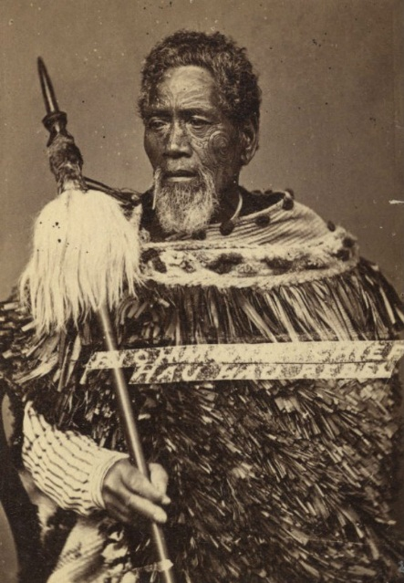
В 1840 году Хобсон подписал договор Ваитанги с более чем 500 маорийских вождей. Согласно этому договору Новая Земля считалась владением Великобритании, вожди уступили английскому монарху все права и полномочия своего суверенитета. Маори получили право владеть землями, лесами и рыбными угодьями.
Договор Ваитанги разрешал европейцам селиться в Новой Зеландии. После его подписания началось обращение маори в христианство. Поток переселенцев из Европы значительно возрос. Начался захват земель маори путем обманных сделок и насильственных захватов, чему этот отважный народ отчаянно сопротивлялся.
В 1845-1847 году произошла первая маорийская война. Но кто такие маори против европейцев, за плечами которых стояла могущественная держава.
Вплоть до 1872 года маори постоянно поднимали восстания, и англичанам пришлось даже посылать в Новую Зеландию армию и военные корабли, чтобы усмирить воинственные племена.
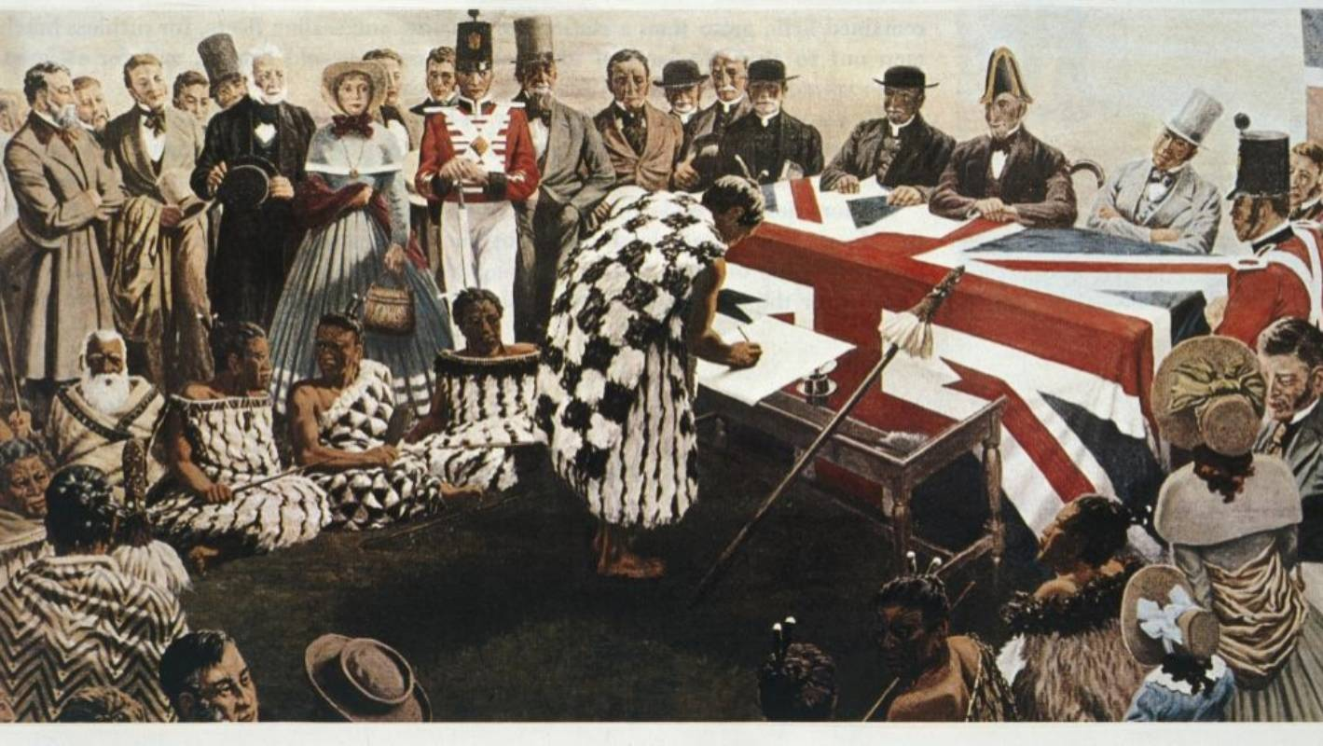
В конце концов маори все равно потеряли большую часть своей земли. В 1975 году в Новой Зеландии был учрежден Трибунал Вайтанги. Он рассматривает жалобы на нарушение прав маори начиная с 1840 года.
Хотя день Вайтанги 6 февраля является в Новой Зеландии государственным праздником, но до сих пор

этот праздник остается спорным: маори до сих пор считают европейцев захватчиками своей земли.
- «Трибунал Вайтанги» https://translated.turbopages.org/proxy_u/en-ru.ru.8906b029-631c5905-d147edf6-74722d776562/https/en.wikipedia.org/wiki/Waitangi_Tribunal

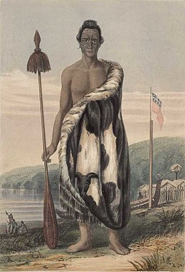
Однако маори смогли перенять культуру и религию европейцев, и сегодня они интегрированы в единое новозеландское общество.
К народности маори принадлежит менее 15% населения современной Новой Зеландии, причем чистокровных маори среди них еще меньше. При таком стремительном исчезновении этого народа, скоро лишь из учебников по истории можно будет узнать о том, кто такие маори.
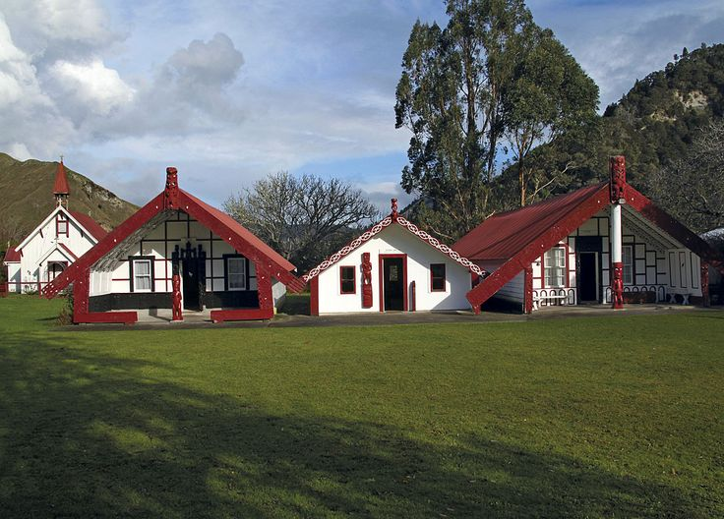
Для сохранения народности в Новой Зеландии сейчас открываются повсюду Школы языка маори. Почти всегда такая школа есть при марае — традиционном общинном доме, священном месте. Старейшины племени собирают соплеменников в марае по праздникам и в дни скорби, призывают сюда для обсуждения неотложных вопросов. Здесь под руководством старейшин молодежь обучается таким традиционным вещам, как ораторское искусство и пение, исследует родословную племени.
Семья, клан — это одно из самых главных понятий для маори. Именно у родных они всегда находят понимание и поддержку. Недаром на языке маори слово «иви» означает одновременно и «родичи», и «сила».

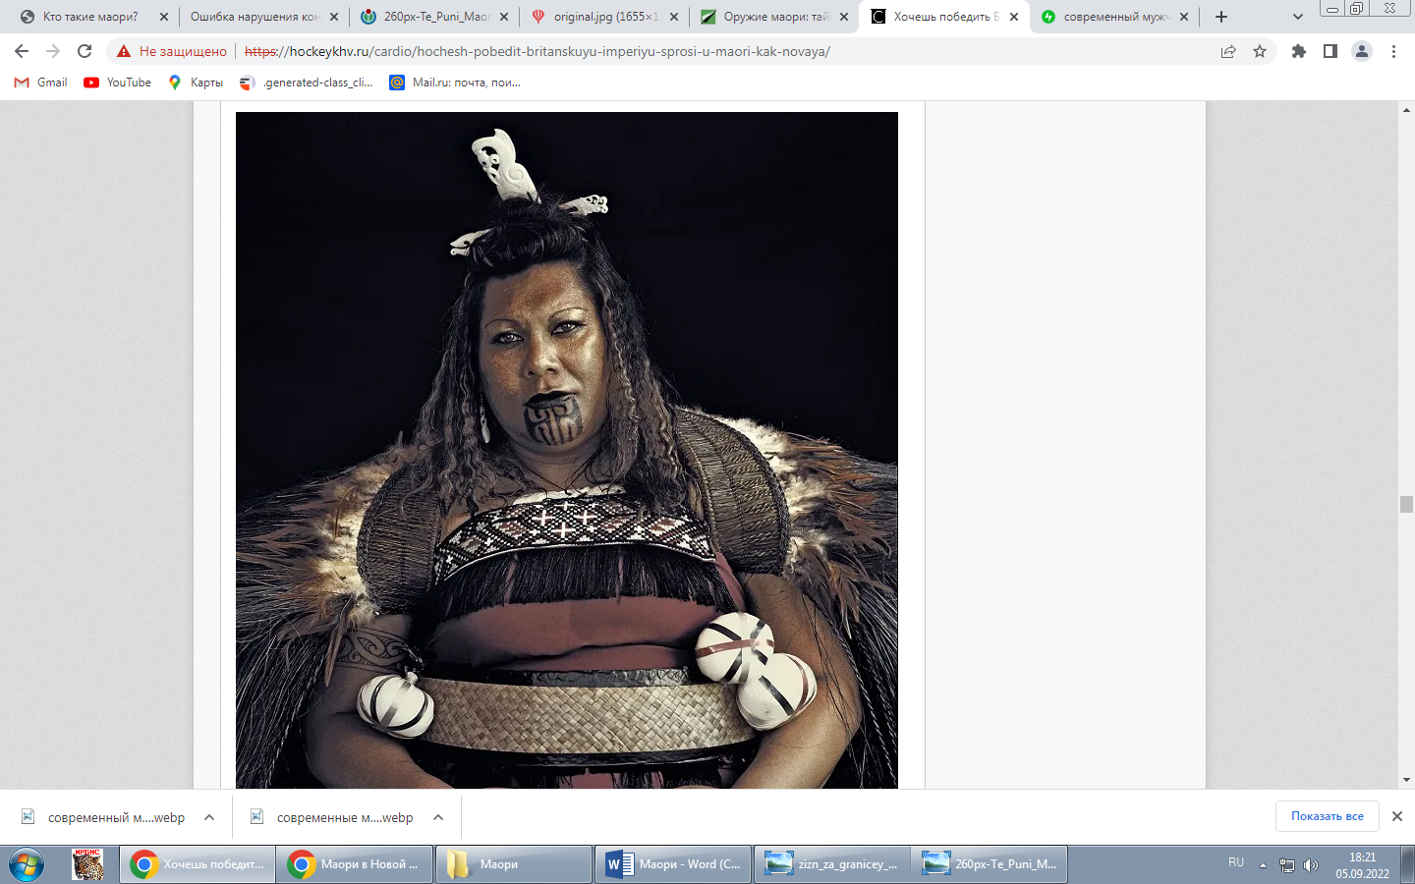
Любовь к родной Земле — это самая главная для маори любовь. Маори называют себя «тангата фенуа», люди Земли. У маори даже есть пословица: «Люди приходят и уходят, а Земля остается».
Женщина всегда пользовалась у маори особым уважением. Она сама, как Земля, способна давать жизнь. До прихода европейцев у маори был матриархат. Слово женщины, особенно уже пожившей и родившей много детей, было законом. Женщина могла, например, призвать племя к мести, и тогда начиналась война.
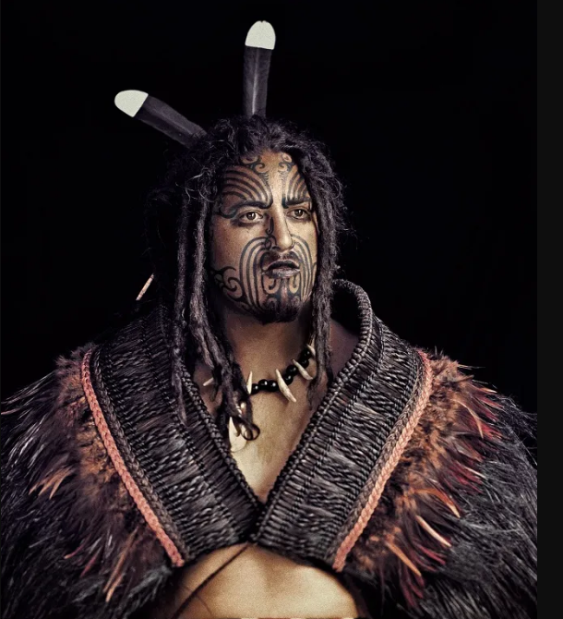
Умереть, сражаясь, считалось гораздо более достойным, чем умереть от болезни или от старости. Если убитый в честном бою противник при жизни проявил себя ловким и храбрым воином, у маори было принято съедать определенные части его тела.
Маори верили, что таким образом наследуют соответствующие качества врага. Например, храброе сердце. Но с приходом пакеха эта традиция потеряла смысл: колонизаторы принесли в нашу жизнь огнестрельное оружие, и само понятие честного боя, в котором побеждал сильнейший, было утрачено. Поэтому маори перестали практиковать ритуальный каннибализм.
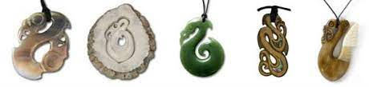

Еще один обычай народа маори – изготовление талисманов и амулетов из дерева. Все они несут в себе определенный смысл. Так, хвост кита символизирует силу, а спираль обозначает спокойствие.
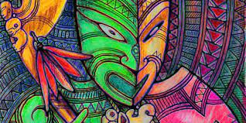
Фигурки птиц, обозначают связь моря с землей. Самым мощным оберегом от злых сил является «манайя» – человек с головой птицы и хвостом рыбы.
- «Символы маори и их значение» https://aotearoa.ru/simvoly-maori-i-ix-znachenie/
А теперь, дорогой друг, представляем наиболее интересные факты о Новой Зеландии – стране, где живут маори:

Страна длинного белого облака
На языке маори Новая Зеландия – Aoetaroa – означает «страна длинного белого облака». Существуют различные объяснения этого названия, глубоко укоренившиеся в традиционных маорийских преданиях, но все они так или иначе связаны с идеей о том, что горизонт в Новой Зеландии часто покрывается длинными, белыми облаками и становится похожим на длинное облако, если смотреть из космоса (но возможно это просто совпадение).

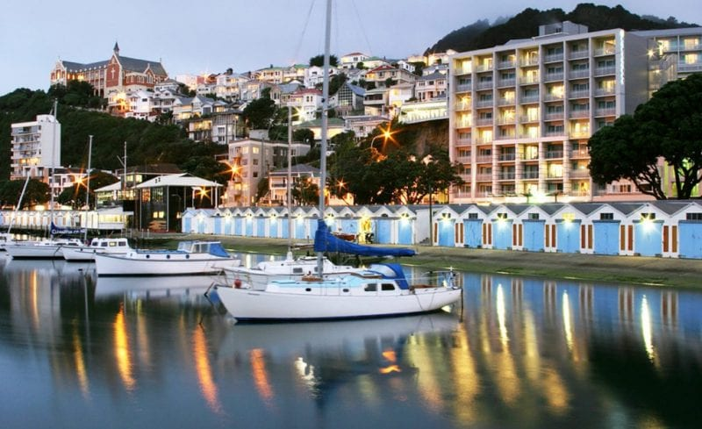
Столица Новой Зеландии
Окленд является крупнейшим городом Новой Зеландии. Это дом для более чем 1/4 населения страны.
Но, как ни странно, именно Веллингтон является официальной столицей. Веллингтон стал столицей с 1800-х годов, когда здания парламента были перенесены в более центральное место, в центр Новой Зеландии!
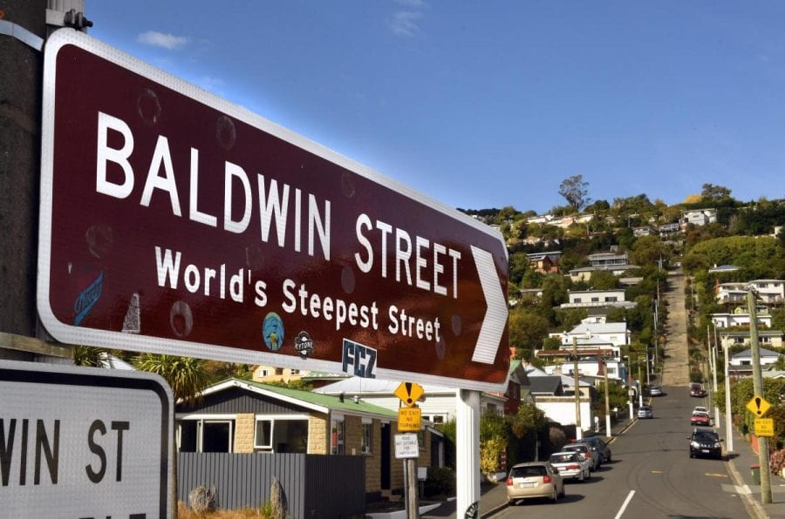
Самая крутая улица
Еще один интересный факт о Новой Зеландии — Baldwin Street, находится во втором по величине городе Южного острова Новой Зеландии—Данидине. Длина улицы 359 метров. Болдуин-стрит занесена в книгу рекордов Гиннеса, как самая крутая жилая улица в мире.

На своём протяжении она поднимается на высоту почти 80 метров. Самый крутой отрезок составляет 161,2 метра, а уровень подъема на нем составляет 47,22 метра, что соответствует наклону в 19 градусов.

Где овец больше, чем людей
Новая Зеландия – малонаселенная страна. Географически она схожа по размеру с Великобританией, но ее население составляет всего 4.47 миллиона (по сравнению с 64 миллионами Великобритании). И кроме того, овец гораздо больше, чем людей: на каждого новозеландца приходится приблизительно 6 овец – это один из самых высоких показателей в мире.

Эта страна первая предоставила права женщинам
Самый дальний уголок планеты оказался также самым прогрессивным. Новая Зеландия предоставила права женщинам гораздо раньше, чем такие страны, как США и Великобритания, и наделила их правом голоса в 1893.
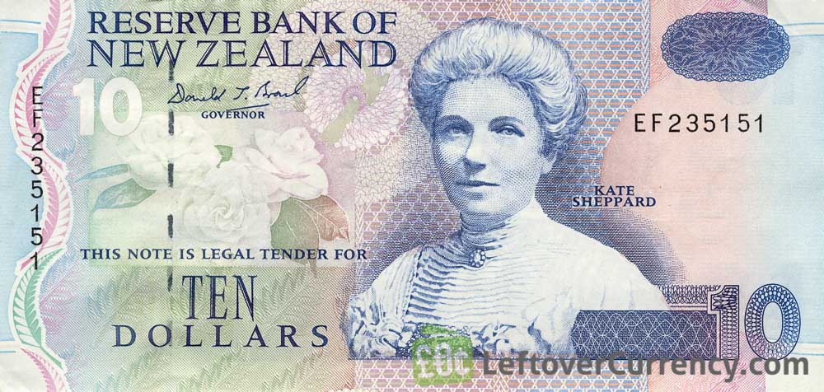
Кейт Шеппард (изображена на банкноте в 10 новозеландских долларов) возглавила собственную компанию, за предоставление женщинам избирательных прав.
С тех пор Новая Зеландия стала лидером женских избирательных движений.

Страна киви (людей, птиц и фруктов)
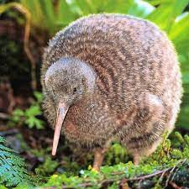
Почему люди все время произносят слово “киви”, говоря о Новой Зеландии? Оказывается, так называется не только пушистый фрукт, который ты покупаешь в своем местном супермаркете, но и птичка, обитающая в этой стране. Также оно служит ласковым прозвищем местного населения.
А еще нелетающая птица киви является символом Новой Зеландии. Размером она примерно с домашнюю курицу, имеет рудиментарные крылья, длинные шею и клюв, отличается отсутствием хвоста. Но при том, что киви считается птицей повадки ее отличают звериные повадки. Вот некоторые из них: отлично бегает, хотя летать не может; нюх исключительный, зато зрение слабое; нет хвоста; перья напоминают по

внешнему виду шерсть; трубчатые кости не полые, как у летающих птиц, а заполнены костным мозгом.
Питаются киви червями, насекомыми, семенами и мелкими водными позвоночными. Находить добычу им помогает длинный, тонкий, слегка изогнутый клюв, и прекрасное обоняние. Ноздри у киви расположены на самом кончике клюва. Эта физиологическая особенность позволяет птице

учуять добычу даже под землей. Птица погружает нос в почву в поисках подземных обитателей. Отсюда и типичный “след” киви – конусовидные лунки 10-15 см глубиной. Киви выходит на охоту только ночью и продолжительность их жизни почти как у людей — 60 лет.
Живут киви парами, которые образуют на всю жизнь, однако большую часть совместной жизни наши киви живут врозь, строя для этого отдельные гнезда. Птица Киви умеет свистеть и своим свистом они оповещают о том, что заняли определенное место. Попробуй только нарушить это правило и потасовки ожесточенной не миновать. Жители Новой Зеландии маори в прошлом употребляли мясо киви в пищу. Для охоты на них они использовали собак и умели подражать их свисту, приманивая птиц.
- Видео «Киви - удивительная птица уникум без хвоста и крыльев прямиком из Новой Зеландии» https://www.youtube.com/watch?app=desktop&v=5RVlW1AVMSc&ab_channel=%D0%9F%D0%BB%D0%B0%D0%BD%D0%B5%D1%82%D0%B0%D0%97%D0%B5%D0%BC%D0%BB%D1%8F

Самое длинное название
Taumatawhakatangihangakoauauotamateaturipukakapikimaungahoronukupokaiwhenuakitanatahu
«Тауматохакатангихангакоооотаматпокайухенукитанатау» - это самое длинное маорийское название холма, который находится в регионе Хокс-Бей (Северный остров).
Это название часто сокращается местными жителями до Таумата (маори Taumata) для удобства в общении.

Другой Голливуд
В Новой Зеландии было снято много великолепных фильмов. Страна стала площадкой для «Кинг-Конга», «Последнего Самурая» и многих других кинематографических картин.

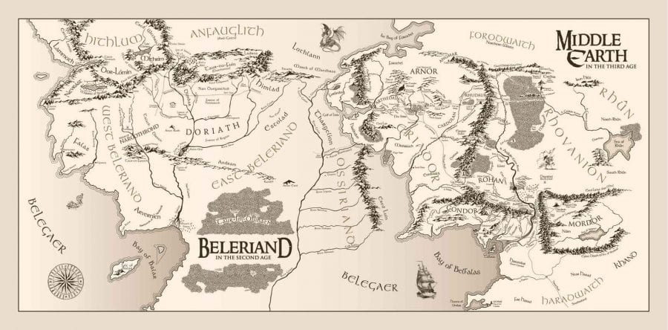

А еще - Средиземье Толкина - вымышленная вселенная писателя Джона Рональда Руэла Толкина, где полностью разворачиваются события «Хоббита» и «Властелина колец». Более чем 150 природных локаций Новой Зеландии были отсняты Питером Джексоном для кинотрилогии, а деревня Хоббитон является одной из главных достопримечательностей страны.

Материал составлен с использованием открытых Интернет-ресурсов.
Подготовила: Катасонова О.В. – библиотекарь отдела обслуживания детского населения

